Отчет по лабораторной работе №6

Дисциплина: архитектура компьютера

Дельгадильо Валерия

Содержание

# 1 Цель работы

Освоение арифметических инструкций языка ассемблера NASM.

# 2 Теоретическое введение

## 2.1 Адресация в NASM

Большинство инструкций на языке ассемблера требуют обработки операндов. Адрес операнда предоставляет место, где хранятся данные, подлежащие обработке. Это могут быть данные хранящиеся в регистре или в ячейке памяти. Далее рассмотрены все существующие способы задания адреса хранения операндов – способы адресации.

Существует три основных способа адресации:

• Регистровая адресация – операнды хранятся в регистрах и в команде используются имена этих регистров, например: mov ax,bx.

• Непосредственная адресация – значение операнда задается непосредственно в команде, Например: mov ax,2.

• Адресация памяти – операнд задает адрес в памяти. В команде указывается символическое обозначение ячейки памяти, над содержимым которой требуется выполнить операцию.

## 2.2 Перевод символа числа в десятичную символьную запись

Ввод информации с клавиатуры и вывод её на экран осуществляется в символьном виде. Кодирование этой информации производится согласно кодовой таблице символов ASCII. ASCII – сокращение от American Standard Code for Information Interchange (Американский стандартный код для обмена информацией). Согласно стандарту ASCII каждый символ кодируется одним байтом.

Расширенная таблица ASCII состоит из двух частей. Первая (символы с кодами 0-127) является универсальной (см. Приложение.), а вторая (коды 128-255) предназначена для специальных символов и букв национальных алфавитов и на компьютерах разных типов может меняться.

Среди инструкций NASM нет такой, которая выводит числа (не в символьном виде). Поэтому, например, чтобы вывести число, надо предварительно преобразовать его цифры в ASCII-коды этих цифр и выводить на экран эти коды, а не само число. Если же выводить число на экран непосредственно, то экран воспримет его не как число, а как последовательность ASCII-символов – каждый байт числа будет воспринят как один ASCII-символ – и выведет на экран эти символы.

Аналогичная ситуация происходит и при вводе данных с клавиатуры. Введенные данные будут представлять собой символы, что сделает невозможным получение корректного результата при выполнении над ними арифметических операций.

Для решения этой проблемы необходимо проводить преобразование ASCII символов в числа и обратно.).

# 3 Лабораторной работы

## 3.1 Символьные и численные данные в NASM

С помощью утилиты mkdir создаю директорию, в которой буду создавать файлы с программами для лабораторной работы №6. Перехожу в созданный каталог с помощью утилиты cd. С помощью утилиты touch создаю файл lab6-1.asm.

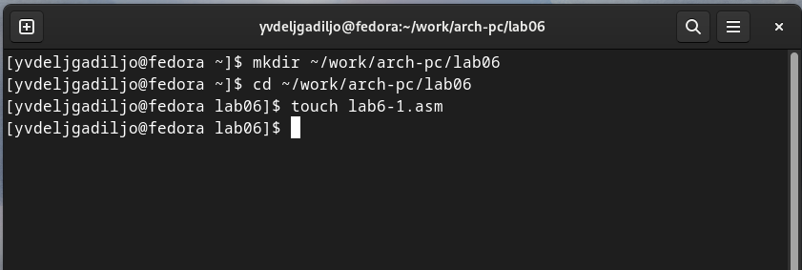

Figure 1:

Копирую в текущий каталог файл in_out.asm с помощью утилиты cp, т.к. он будет использоваться в других программах.

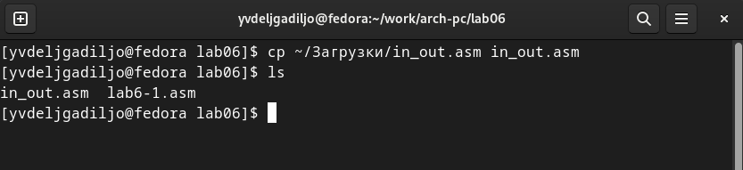

Figure 2:

Открываю созданный файл lab6-1.asm, вставляю в него программу вывода значения регистра eax.

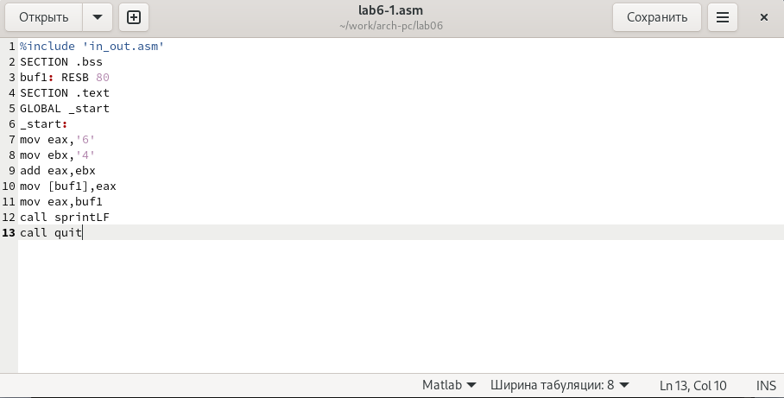

Figure 3:

Создаю исполняемый файл программы и запускаю его. Вывод программы: символ j, потому что программа вывела символ, соответствующий по системе ASCII сумме двоичных кодов символов 4 и 6.

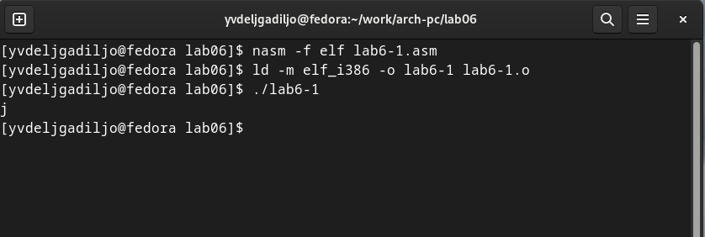

Figure 4:

Изменяю в тексте программы символы “6” и “4” на цифры 6 и 4.

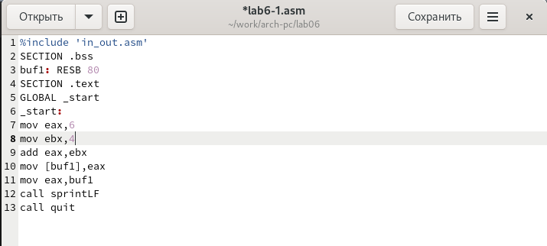

Figure 5:

Создаю новый исполняемый файл программы и запускаю его. Теперь вывелся символ с кодом 10, это символ перевода строки, этот символ не отображается при выводе на экран.

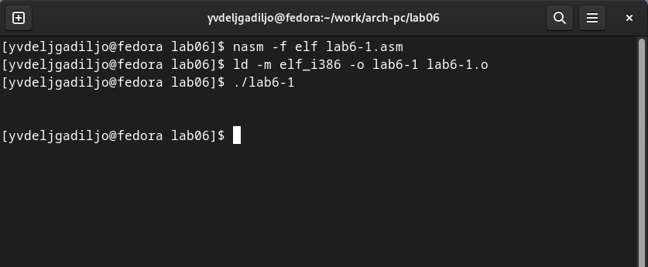

Figure 6:

Создайте исполняемый файл и запустите его.

Как и в предыдущем случае при исполнении программы мы не получим число 10 . В данном случае выводится символ с кодом 10. Используя таблицу ASCII, коду 10 соответствует символ “LF” (новая строка).

Как отмечалось выше, для работы с числами в файле in_out.asm реализованы подпрограммы для преобразования ASCII символов в числа и обратно. Преобразуем текст программы из Листинга 6.1 с использованием этих функций.

Создаю новый файл lab6-2.asm с помощью утилиты touch.

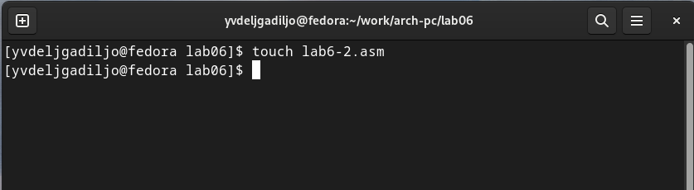

Figure 7:

Ввожу в файл текст другойпрограммы для вывода значения регистра eax.

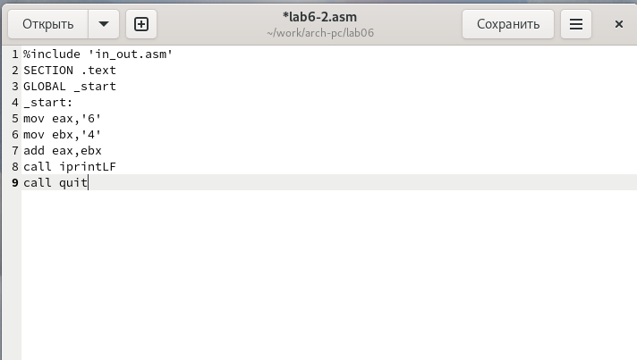

Figure 8:

Создаю и запускаю исполняемый файл lab6-2. Теперь вывод число 106, потому что программа позволяет вывести именно число, а не символ, хотя все еще происходит именно сложение кодов символов “6” и “4”.

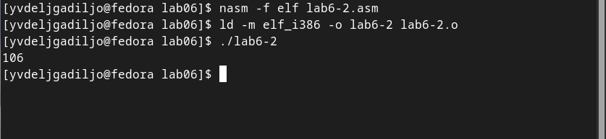

Figure 9:

В результате работы программы мы получим число 106. В данном случае, как и в первом, команда add складывает коды символов ‘6’ и ‘4’ (54+52=106). Однако, в отличии от программы из листинга 6.1, функция iprintLF позволяет вывести число, а не символ, кодом которого является это число.

Заменяю в тексте программы в файле lab6-2.asm символы “6” и “4” на числа 6 и 4.

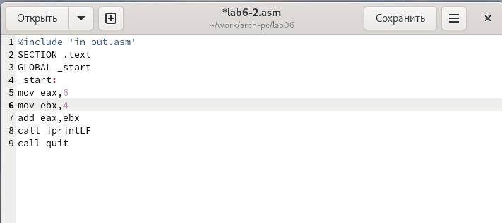

Figure 10:

Создаю и запускаю новый исполняемый файл. Теперь программа складывает не соответствующие символам коды в системе ASCII, а сами числа поэтому вывод 10.

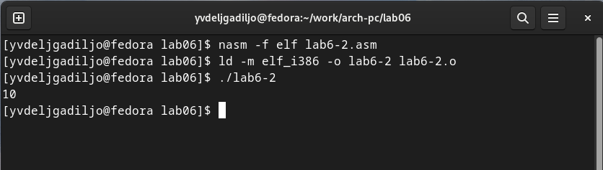

Figure 11:

Создайте исполняемый файл и запустите его. Какой результат будет получен при исполнении программы?

Заменяю в тексте программы функцию iprintLF на iprint.

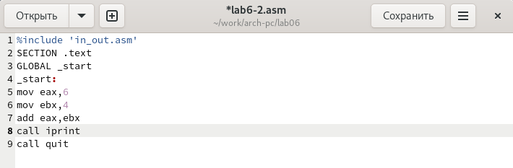

Figure 12:

Создаю и запускаю новый исполняемый файл. Вывод не изменился, потому что символ переноса строки не отображался, когда программа исполнялась с функцией iprintLF, а iprint не добавляет к выводу символ переноса строки, в отличие от iprintLF.

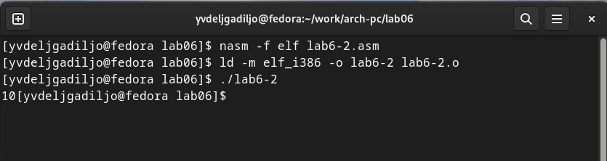

Figure 13:

## 3.2 Выполнение арифметических операций в NASM

В качестве примера выполнения арифметических операций в NASM приведем программу вычисления арифметического выражения f(x) = (5*2 + 3)/3.

Создаю файл lab7-3.asm с помощью утилиты touch.

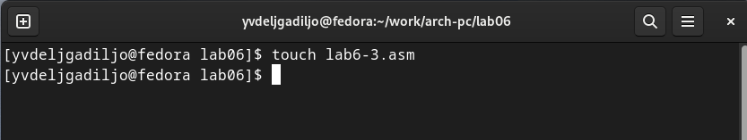

Figure 14:

Ввожу в созданный файл текст программы для вычисления значения выражения f(x) = (5 * 2 + 3)/3.

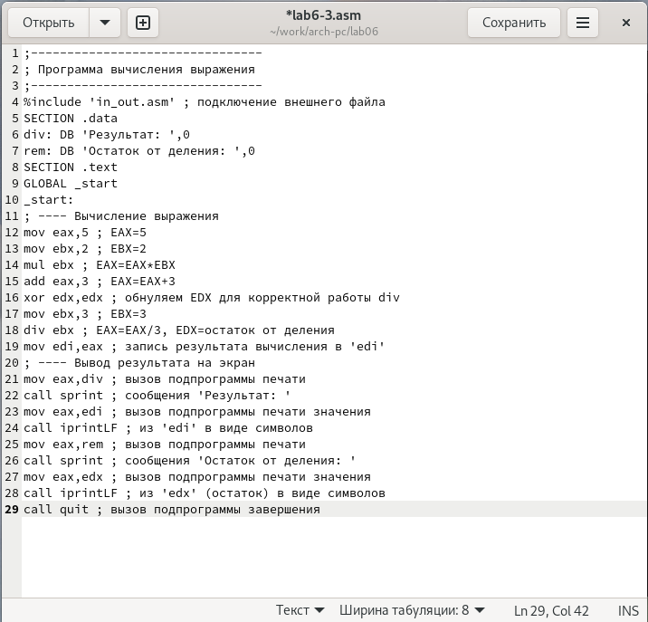

Figure 15:

Создаю исполняемый файл и запускаю его.

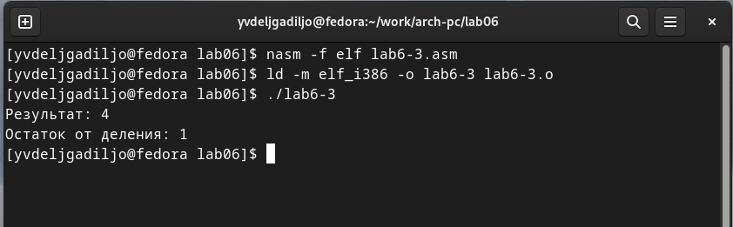

Figure 16:

Изменяю программу так, чтобы она вычисляла значение выражения f(x) = (4*6 + 2)/5.

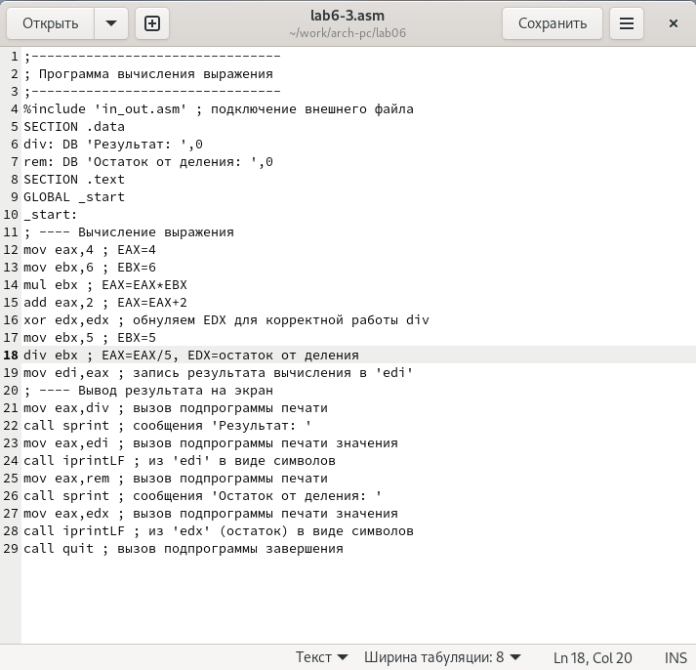

Figure 17:

Создаю и запускаю новый исполняемый файл. Я посчитала для проверки правильности работы программы значение выражения самостоятельно, программа отработала верно.

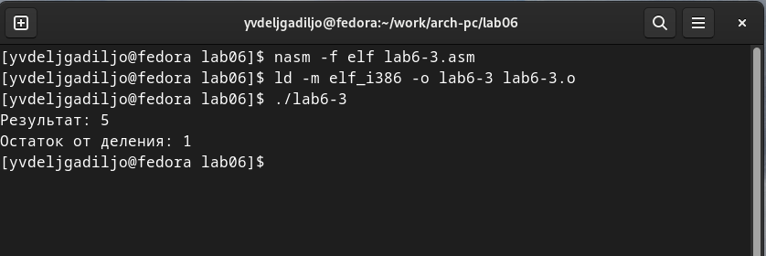

Figure 18:

В данном случае число, над которым необходимо проводить арифметические операции, вводится с клавиатуры. Как отмечалось выше ввод с клавиатуры осуществляется в символьном виде и для корректной работы арифметических операций в NASM символы необходимо преобразовать в числа. Для этого может быть использована функция atoi из файла in_out.asm.

Создаю файл variant.asm с помощью утилиты touch.

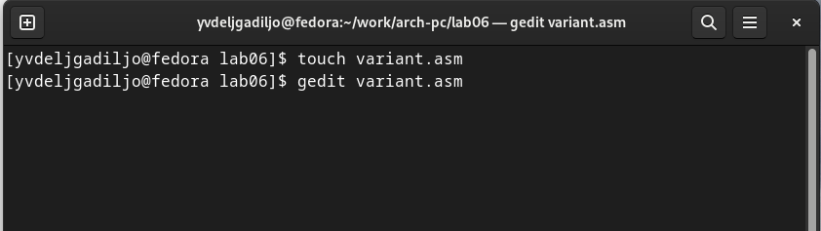

Figure 19:

Ввожу в файл текст программы для вычисления варианта задания по номеру студенческого билета.

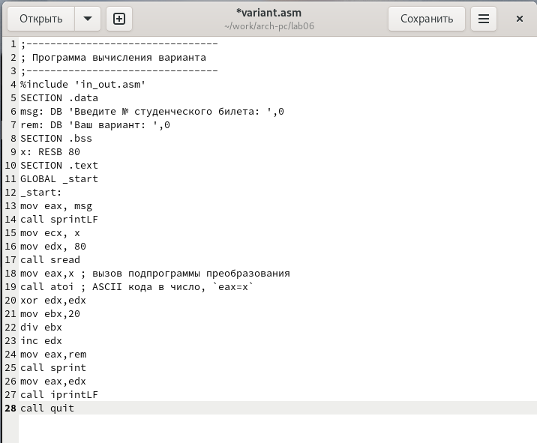

Figure 20:

Создаю и запускаю исполняемый файл. Ввожу номер своего студ.

билета с клавиатуры, программа вывела, что мой вариант - 19.

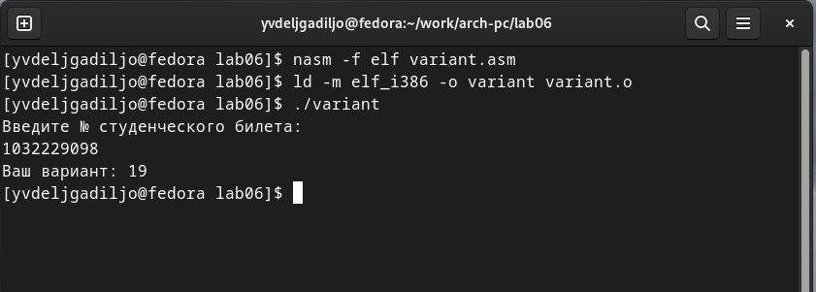

Figure 21:

Создайте исполняемый файл и запустите его. Проверьте результат работы программы вычислив номер варианта аналитически.

Включите в отчет по выполнению лабораторной работы ответы на следующие вопросы:

* Какие строки листинга 6.4 отвечают за вывод на экран сообщения ‘Ваш вариант:’?

За вывод сообщения “Ваш вариант” отвечают строки кода:

Figure 22: 

Figure 22:

* Для чего используется следующие инструкции?

mov ecx, x

mov edx, 80

call sread

Инструкция mov ecx, x используется, чтобы положить адрес вводимой строки x в регистр ecx mov edx, 80 - запись в регистр edx длины вводимой строки call sread - вызов подпрограммы из внешнего файла, обеспечивающей ввод сообщения с клавиатуры.

* Для чего используется инструкция “call atoi”?

call atoi используется для вызова подпрограммы из внешнего файла, которая преобразует ascii-код символа в целое число и записывает результат в регистр eax.

* Какие строки листинга 6.4 отвечают за вычисления варианта?

За вычисления варианта отвечают строки:

xor edx,edx ; обнуление edx для корректной работы div

mov ebx,20 ; ebx = 20

div ebx ; eax = eax/20, edx - остаток от деления

inc edx ; edx = edx + 1

* В какой регистр записывается остаток от деления при выполнении инструкции “div ebx”?

При выполнении инструкции div ebx остаток от деления записывается в регистр edx

* Для чего используется инструкция “inc edx”?

Инструкция inc edx увеличивает значение регистра edx на 1

* Какие строки листинга 6.4 отвечают за вывод на экран результата вычислений?

За вывод на экран результатов вычислений отвечают строки:

mov eax,edx

call iprintLF

# 4 Задание для самостоятельной работы

Написать программу вычисления выражения y = f(x). Программа должна выводить выражение для вычисления, выводить запрос на ввод значения x, вычислять заданное выражение в зависимости от введенного x, выводить результат вычислений. Вид функции f(x) выбрать из таблицы 6.3 вариантов заданий в соответствии с номером полученным при выполнении лабораторной работы. Создаю файл lab7-4.asm с помощью утилиты touch.

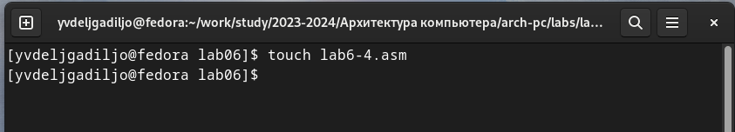

Figure 23:

Открываю созданный файл для редактирования, ввожу в него текст программы

для вычисления значения выражения ( (1/3)x + 5)*7 Это выражение

было под вариантом 19.

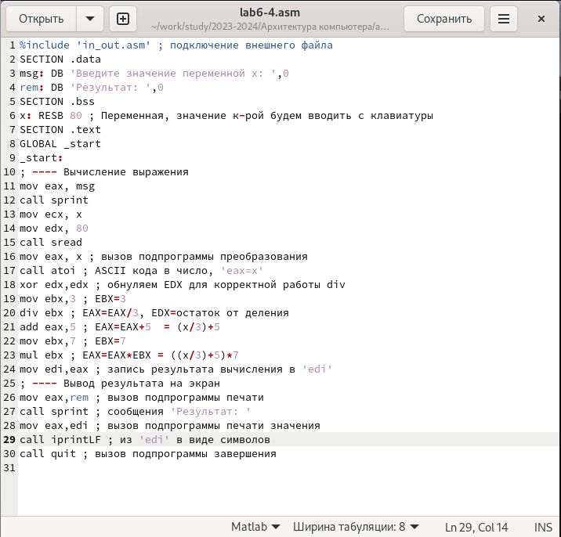

Figure 24:

Создаю и запускаю исполняемый файл. При вводе значения 3, вывод - 42.

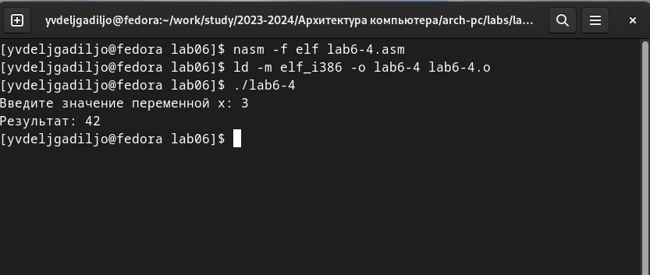

Figure 25:

Провожу еще один запуск исполняемого файла для проверки работы програм-

мы с другим значением на входе. Программа отработала верно.

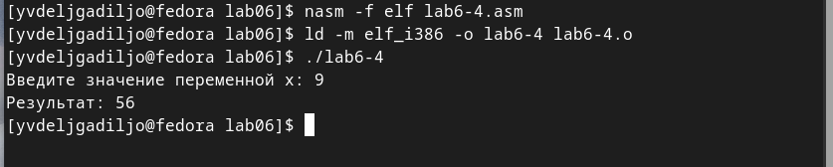

Figure 26:

**Листинг 4.1. Программа для вычисления значения выражения ((x/3)+5)*7.**

%include 'in_out.asm' ; подключение внешнего файла

SECTION .data

msg: DB 'Введите значение переменной х:’,0

rem: DB ‘Результат:’,0

SECTION .bss

x: RESB 80 ; Переменная, значение к-рой будем вводить с клавиатуры

SECTION .text

GLOBAL _start

_start:

; ---- Вычисление выражения

mov eax, msg

call sprint

mov ecx, x

mov edx, 80

call sread

mov eax, x ; вызов подпрограммы преобразования

call atoi ; ASCII кода в число, 'eax=x'

xor edx,edx ; обнуляем EDX для корректной работы div

mov ebx,3 ; EBX=3

div ebx ; EAX=EAX/3, EDX=остаток от деления

add eax,5 ; EAX=EAX+5 = (x/3)+5

mov ebx,7 ; EBX=7

mul ebx ; EAX=EAX*EBX = ((x/3)+5)*7

mov edi,eax ; запись результата вычисления в 'edi'

; ---- Вывод результата на экран

mov eax,rem ; вызов подпрограммы печати

call sprint ; сообщения 'Результат: '

mov eax,edi ; вызов подпрограммы печати значения

call iprintLF ; из 'edi' в виде символов

call quit ; вызов подпрограммы завершения

# 5 Выводы

При выполнении данной лабораторной работы я освоила арифметические инструкции языка ассемблера NASM.

# 6 Список литературы

* GDB: The GNU Project Debugger. — URL: https://www.gnu.org/software/gdb/.
* GNU Bash Manual. — 2016. — URL: https://www.gnu.org/software/bash/manual/.
* Midnight Commander Development Center. — 2021. — URL: https://midnight-commander.org/.
* NASM Assembly Language Tutorials. — 2021. — URL: https://asmtutor.com/.
* Newham C. Learning the bash Shell: Unix Shell Programming. — O’Reilly Media, 2005. —354 с. — (In a Nutshell). — ISBN 0596009658. — URL: http://www.amazon.com/Learningbash-Shell-Programming-Nutshell/dp/0596009658.
* Robbins A. Bash Pocket Reference. — O’Reilly Media, 2016. — 156 с. — ISBN 978-1491941591.
* The NASM documentation. — 2021. — URL: https://www.nasm.us/docs.php.
* Zarrelli G. Mastering Bash. — Packt Publishing, 2017. — 502 с. — ISBN 9781784396879.
* Колдаев В. Д., Лупин С. А. Архитектура ЭВМ. — М. : Форум, 2018.
* Куляс О. Л., Никитин К. А. Курс программирования на ASSEMBLER. — М. : Солон-Пресс, 2017.
* Новожилов О. П. Архитектура ЭВМ и систем. — М. : Юрайт, 2016.
* Расширенный ассемблер: NASM. — 2021. — URL: https://www.opennet.ru/docs/RUS/nasm/.
* Робачевский А., Немнюгин С., Стесик О. Операционная система UNIX. — 2-е изд. — БХВПетербург, 2010. — 656 с. — ISBN 978-5-94157-538-1.
* Столяров А. Программирование на языке ассемблера NASM для ОС Unix. — 2-е изд. — М. : МАКС Пресс, 2011. — URL: http://www.stolyarov.info/books/asm_unix.
* Таненбаум Э. Архитектура компьютера. — 6-е изд. — СПб. : Питер, 2013. — 874 с. — (Классика Computer Science).
* Таненбаум Э., Бос Х. Современные операционн